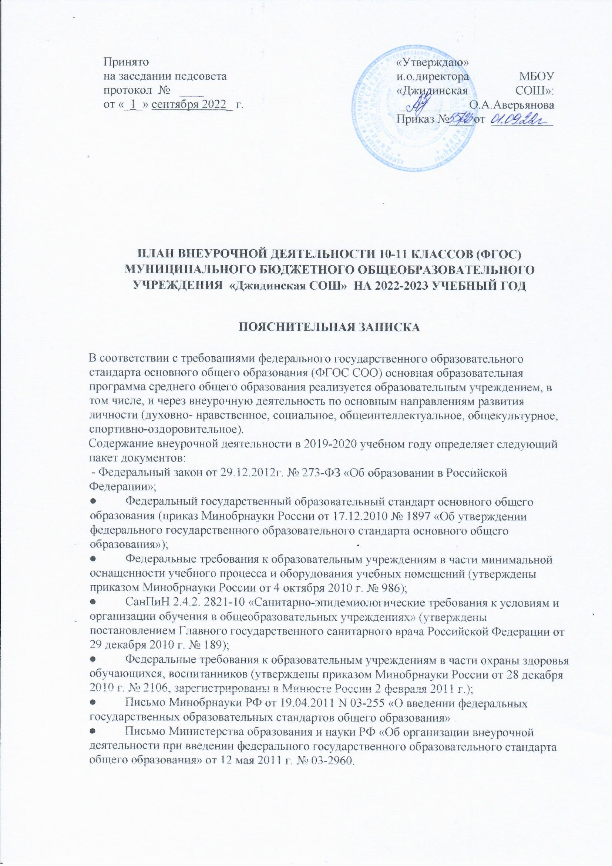

**ПЛАН ВНЕУРОЧНОЙ ДЕЯТЕЛЬНОСТИ 10-11 КЛАССОВ (ФГОС) МУНИЦИПАЛЬНОГО БЮДЖЕТНОГО ОБЩЕОБРАЗОВАТЕЛЬНОГО УЧРЕЖДЕНИЯ «Джидинская СОШ» НА 2022-2023 УЧЕБНЫЙ ГОД**

**ПОЯСНИТЕЛЬНАЯ ЗАПИСКА**

В соответствии с требованиями федерального государственного образовательного стандарта основного общего образования (ФГОС СОО) основная образовательная программа среднего общего образования реализуется образовательным учреждением, в том числе, и через внеурочную деятельность по основным направлениям развития личности (духовно- нравственное, социальное, общеинтеллектуальное, общекультурное, спортивно-оздоровительное).

Содержание внеурочной деятельности в 2019-2020 учебном году определяет следующий пакет документов:

- Федеральный закон от 29.12.2012г. № 273-ФЗ «Об образовании в Российской Федерации»;

* Федеральный государственный образовательный стандарт основного общего образования (приказ Минобрнауки России от 17.12.2010 № 1897 «Об утверждении федерального государственного образовательного стандарта основного общего образования»);
* Федеральные требования к образовательным учреждениям в части минимальной оснащенности учебного процесса и оборудования учебных помещений (утверждены приказом Минобрнауки России от 4 октября 2010 г. № 986);
* СанПиН 2.4.2. 2821-10 «Санитарно-эпидемиологические требования к условиям и организации обучения в общеобразовательных учреждениях» (утверждены постановлением Главного государственного санитарного врача Российской Федерации от 29 декабря 2010 г. № 189);
* Федеральные требования к образовательным учреждениям в части охраны здоровья обучающихся, воспитанников (утверждены приказом Минобрнауки России от 28 декабря 2010 г. № 2106, зарегистрированы в Минюсте России 2 февраля 2011 г.);
* Письмо Минобрнауки РФ от 19.04.2011 N 03-255 «О введении федеральных государственных образовательных стандартов общего образования»
* Письмо Министерства образования и науки РФ «Об организации внеурочной деятельности при введении федерального государственного образовательного стандарта общего образования» от 12 мая 2011 г. № 03-2960.

**Целевая направленность, стратегические и тактические цели внеурочной деятельности**

План подготовлен с учетом требований Федерального государственного образовательного стандарта основного общего образования, санитарноэпидемиологических правил и нормативов СанПин 2.4.2.2821-10, обеспечивает широту развития личности обучающихся, учитывает социокультурные потребности, регулирует недопустимость перегрузки учащихся.

План составлен с целью дальнейшего совершенствования образовательного процесса, повышения результативности обучения детей, обеспечения вариативности образовательного процесса, сохранения единого образовательного пространства, а также выполнения гигиенических требований к условиям обучения школьников и сохранения их здоровья.

Модель организации внеурочной деятельности школы- оптимизационная, в ее реализации принимают участие все педагогические работники учреждения (классные руководители 5-8-х классов, учителя-предметники). Координирующую роль выполняет, как правило, классный руководитель. Преимущества оптимизационной модели состоят в минимизации финансовых расходов на внеурочную деятельность, создании единого образовательного и методического пространства в ОУ, содержательном и организационном единстве всех его структурных подразделений.

Механизм конструирования оптимизационной модели:

1. Администрация образовательного учреждения проводит анализ ресурсного обеспечения (материально-технической базы, кадрового обеспечения, финансово-экономического обеспечения и определяет возможности для организации внеурочной деятельности.
2. Классный руководитель проводит анкетирование среди родителей (законных представителей) с целью: - получения информации о направлениях и еженедельной временной нагрузке учащихся в объединениях/центрах/учреждениях дополнительного образования, учреждениях культуры и спорта (в том числе негосударственных); - знакомства родителей (законных представителей) с возможностями образовательного учреждения по организации внеурочной деятельности учащихся (планом внеурочной деятельности; программами кружков, секций, объединений; планируемыми результатами внеурочной деятельности учащихся); - получения информации о выборе родителями (законными представителями) предпочтительных направлений и форм внеурочной деятельности детей.
3. Полученная информация является основанием для выстраивания индивидуального маршрута ребенка во внеурочной деятельности, комплектования групп (кружков, секций), утверждения плана и составления расписания внеурочной деятельности учащихся с учетом возможностей образовательного учреждения.

**Основные принципы плана:**

* учет познавательных потребностей учащихся и социального заказа родителей;
* учет кадрового потенциала образовательного учреждения;
* построение образовательного процесса в соответствии с санитарно-гигиеническими нормами;
* соблюдение преемственности и перспективности обучения.

Специфика внеурочной деятельности заключается в том, что в условиях общеобразовательного учреждения ребёнок получает возможность подключиться к занятиям по интересам, познать новый способ существования — безоценочный, при этом обеспечивающий достижение успеха благодаря его способностям независимо от успеваемости по обязательным учебным дисциплинам.

Внеурочная деятельность опирается на содержание основного образования, интегрирует с ним, что позволяет сблизить процессы воспитания, обучения и развития, решая тем самым одну из наиболее сложных проблем современной педагогики. В процессе совместной творческой деятельности учителя и учащегося происходит становление личности ребенка.

**Целью внеурочной деятельност**и в школе является создание условий для самоопределения, самовыражения учащихся, проявления и развития их творческих способностей, воспитание гражданственности, трудолюбия, уважения к правам и свободам человека, любви к окружающей природе, Родине, семье, формирование здорового образа жизни.

Внеурочная деятельность в школе решает следующие задачи:

* создать комфортные условия для позитивного восприятия ценностей основного образования и более успешного освоения его содержания;
* способствовать осуществлению воспитания благодаря включению детей в личностно значимые творческие виды деятельности, в процессе которых формируются нравственные, духовные и культурные ценности подрастающего поколения;
* ориентировать учащихся, проявляющих особый интерес к тем или иным видам деятельности, на развитие своих способностей.

В период каникул для продолжения внеурочной деятельности могут использоваться возможности специализированных лагерей, тематических лагерных смен. Чередование учебной и внеурочной деятельности в рамках реализации основной образовательной программы основного общего образования определяет образовательное учреждение.

Содержание данных занятий формируется с учётом пожеланий учащихся и их родителей (законных представителей) и осуществляется посредством различных форм организации, отличных от урочной системы обучения, таких, как экскурсии, кружки, секции, круглые столы, конференции, диспуты, школьные научные общества, олимпиады, конкурсы, соревнования, поисковые и научные исследования, общественно полезные практики и т. д.

Внеурочная деятельность в школе организуется по следующим направлениям развития личности:

* духовно-нравственное,
* общеинтеллектуальное,
* общекультурное,
* спортивно-оздоровительное,
* социальное.

План реализует индивидуальный подход в процессе внеурочной деятельности, позволяя учащимся раскрыть свои творческие способности и интересы. Таким образом, план внеурочной деятельности на 2022–2023 учебный год создаёт условия для повышения качества образования, обеспечивает развитие личности учащихся.

План внеурочной деятельности уточняется ежегодно.

**План внеурочной деятельности**

МБОУ «Джидинская СОШ» на 2022-2023 учебный год

|  |  |  |  |  |  |  |  |
| --- | --- | --- | --- | --- | --- | --- | --- |
| Направления | Формы организации  внеурочной деятельности | Часов в неделю по классам | | | Всего | | |
| 10 а | 11 а |  |  | | |
|  | 1. Вариативная часть второй половины дня | | | | | |  |
|  | * 1. Спортивно-оздоровительное направление | | | | | |  |
| Спортивно-оздоровитель-ное | Конкурсы, соревнования, кружки, секции | 2 | 2 |  | | | 4 |
| Итого по 1.1. | | 2 | 2 |  | | | 4 |
|  | 1.2 Общекультурное и социальное направления | | | | | |  |
| Художественно-эстетическое | кружки, экскурсии, мастерские, организация праздников, фестивалей, конкурсов. | 3 | 3 |  | | | 6 |
| Итого по 1.2 | | 3 | 3 |  | | | 6 |
|  | 1.3 Общеинтеллектуальное направление | | | | | |  |
| Научно-познавательное направление и общественно-полезная деятельность* | Конференции, олимпиады, дополнительные занятия по математике, русскому языку | 3 | 3 |  | 6 | | |
| Проектная деятельность | Проекты, исследования | 1 | 1 |  | 2 | | |
| Итого по 1.3 | | 4 | 4 |  | 8 | | |
|  | 1.4 Духовно-нравственное направление | | | | |  | |
| Изучаем родной край, изучаем бурятский язык | Кружки, факультативы, экскурсии | 1 | 1 |  | | 2 | |
| Итого по 1.4 | | 1 | 1 |  | | 2 | |
| Итого | | 10 | 10 |  | | 20 | |